

Práctica 6. Análisis de información geográfica en QGIS y R

**SISTEMAS DE INFORMACIÓN GEOGRÁFICA**

GRADO EN INGENIERÍA INFORMÁTICA

CURSO 2020-21

**ALONSO BUENO HERRERO**

ETSI INFORMÁTICA Y TELECOMUNICACIÓN

Contenido

1 Realiza una consultas similares a las de este apartado sobre los datos de tu municipio. 3

1.1 Consulta espacial sobre la capa hidrografía 3

1.2 Consulta espacial sobre dos capas: portal e hidrografía 3

2 Obtén la combinación color natural para los datos de tu municipio. 4

3 Obtención del NDVI para los datos de mi municipio 4

4 Obtén el mapa de sombras para los datos de tu municipio. 6

5 Obtén la orientación para los datos de tu municipio. 6

6 Pendiente 7

7 Curvas de nivel 7

8 Puntos aleatorios con altitud 8

9 Reclasifica el ráster de orientación para los datos de tu municipio (usando la tabla de la figura 44). 10

10 Presenta conjuntamente las capas mapa de sombras y MDT para los datos de tu municipio. 11

# Realiza una consultas similares a las de este apartado sobre los datos de tu municipio.

## Consulta espacial sobre la capa hidrografía

La consulta que se presentaba en el guión de prácticas se ha adaptado para el nombre de mi capa de Hidrografía. En la captura se muestra:

* La ventana con la consulta formulada sobre la base de datos de PostGIS.
* La capa resultante de la consulta, proyectada en el visualizador de QGIS, y encima de ella, la capa original de hidrografía, a modo de verificación:

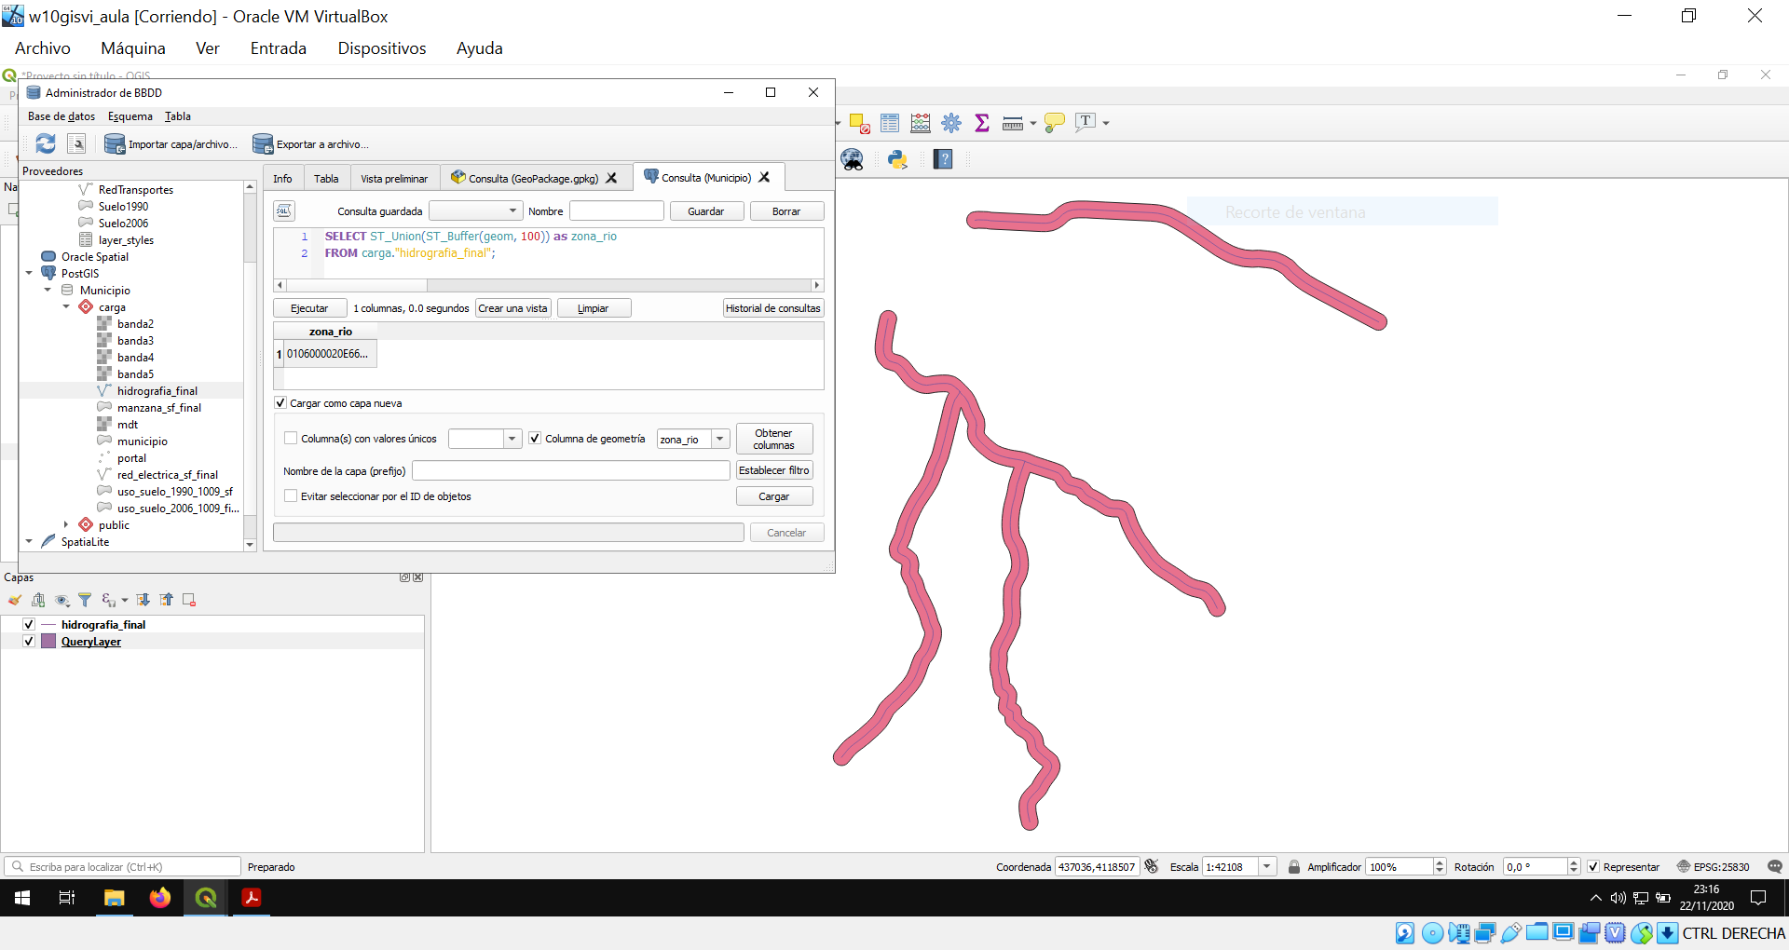

## Consulta espacial sobre dos capas: portal e hidrografía

El resultado y la consulta se muestran a continuación:

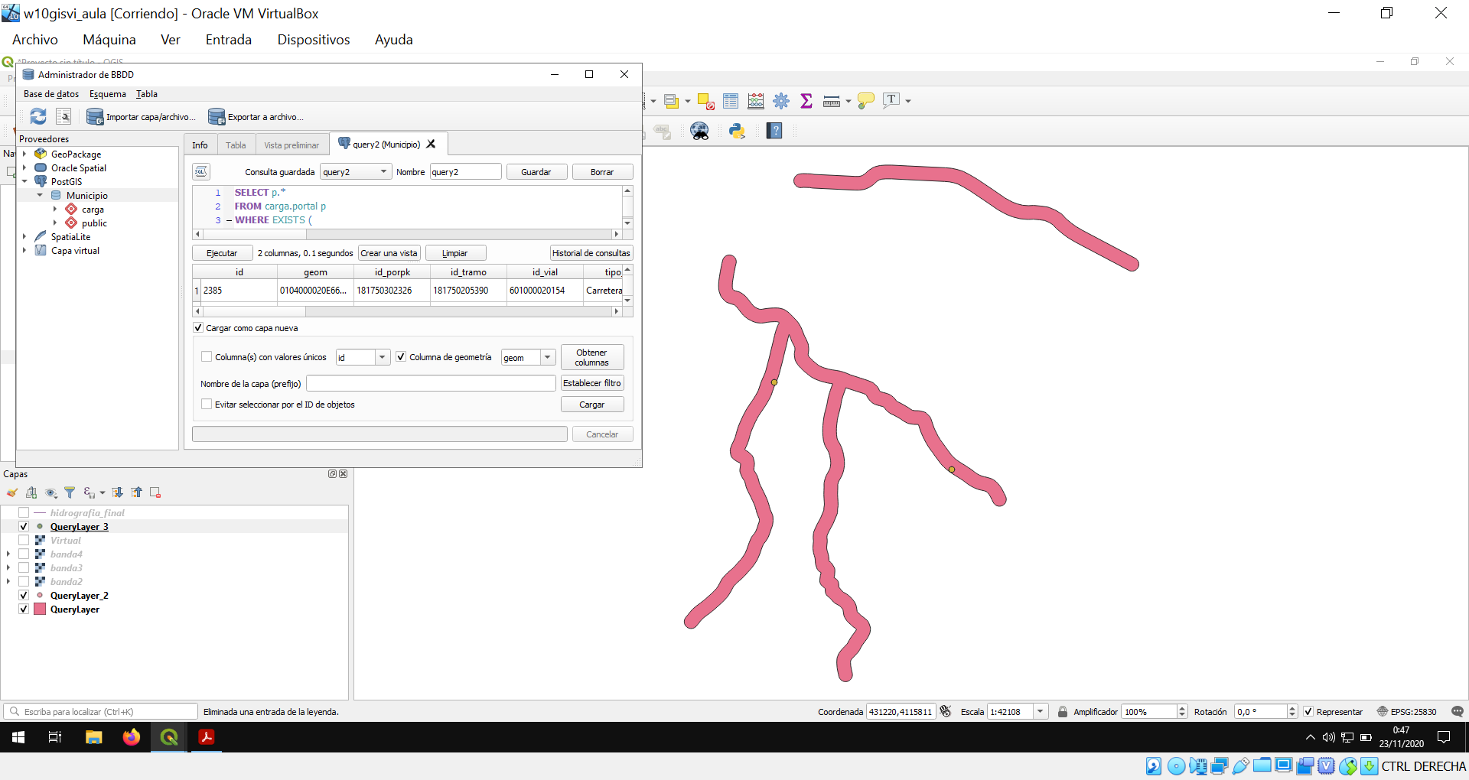

# Obtén la combinación color natural para los datos de tu municipio.

Generando el ráster virtual con las bandas 2, 3 y 4 conjuntamente:

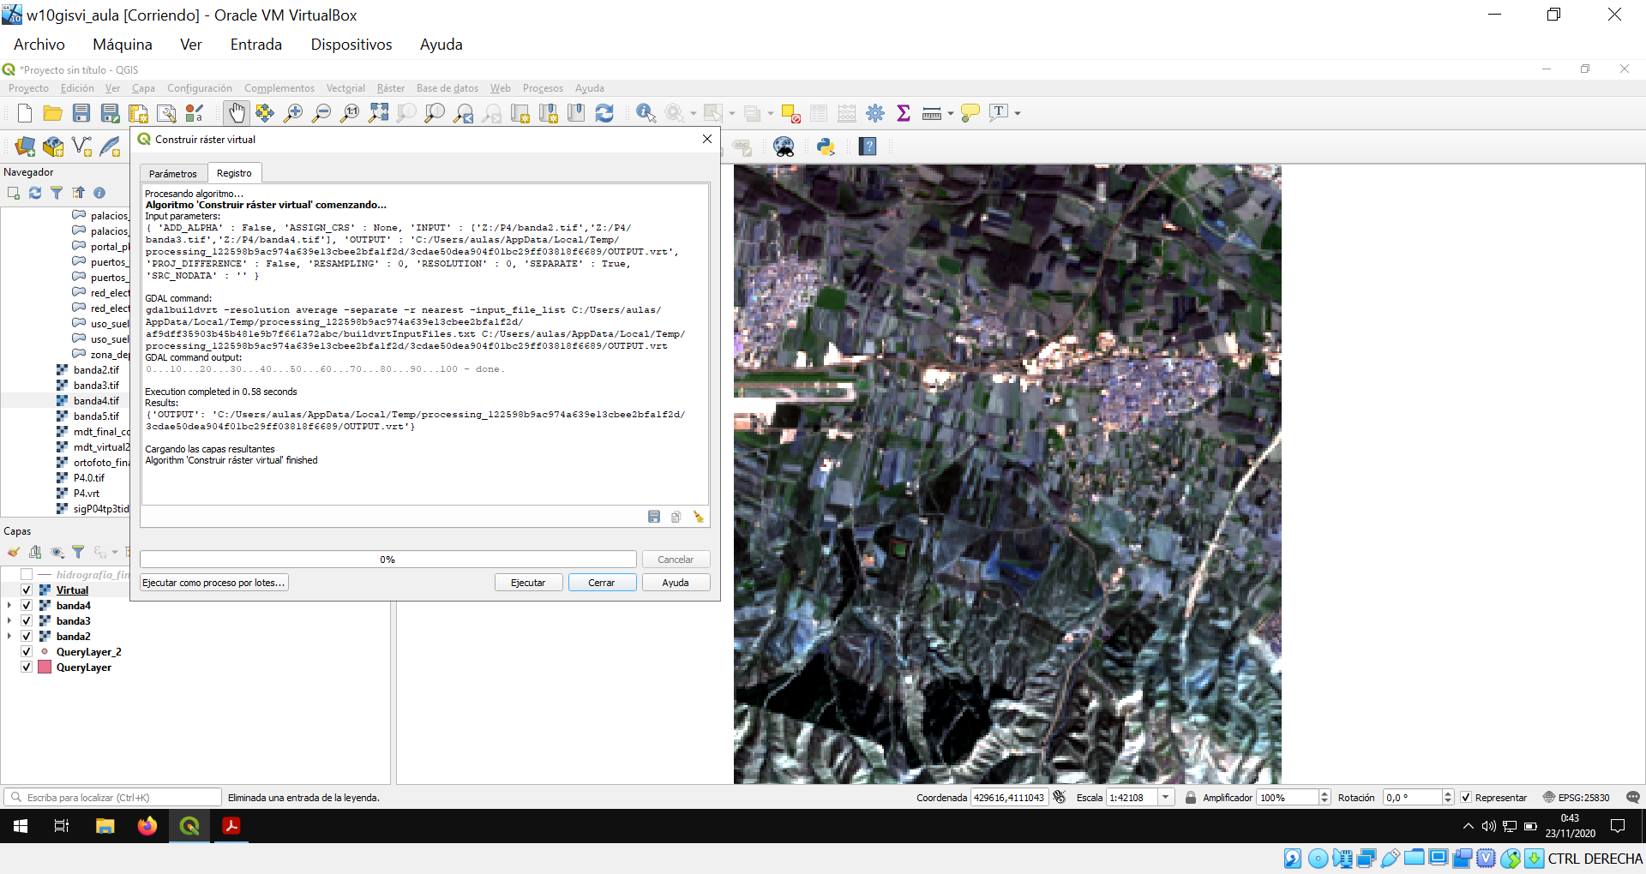

Resultado final:

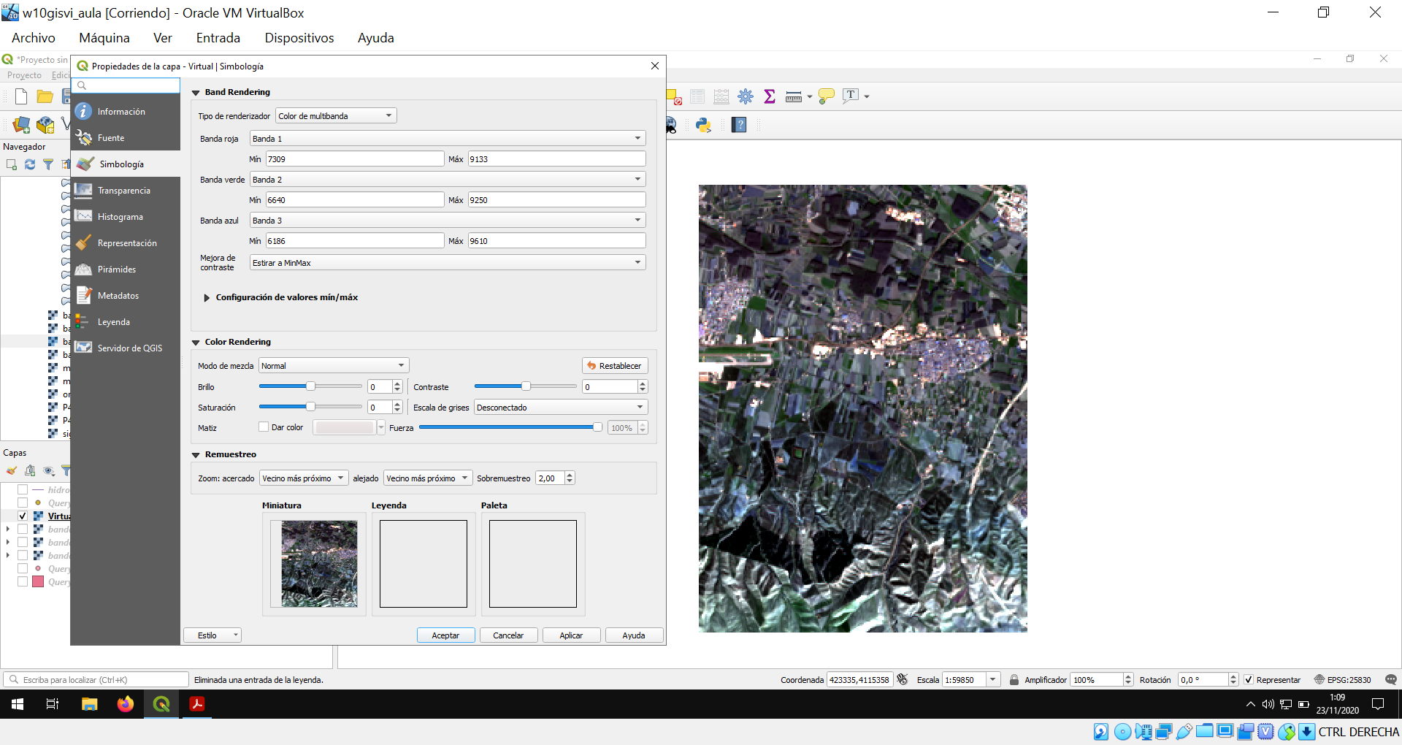

# Obtención del NDVI para los datos de mi municipio

Al generar esta capa ráster siguiendo el procedimiento indicado en el guión, obtenía como resultado una capa rectangular totalmente en negro. Para solucionar el problema, se me ocurrió usar directamente las bandas 4 y 5 originales que descargué en la Práctica 3, obtener el índice de vegetación usando en la Calculadora de ráster estas dos bandas en lugar de las recortadas. El resultado de generar la capa asociada al NDVI fue, tras modificar para esta capa resultante el “*Tipo de renderizador*” a “*Pseudocolor monobanda*” y ajustar la rampa de colores, tal y como se muestra en esta captura:

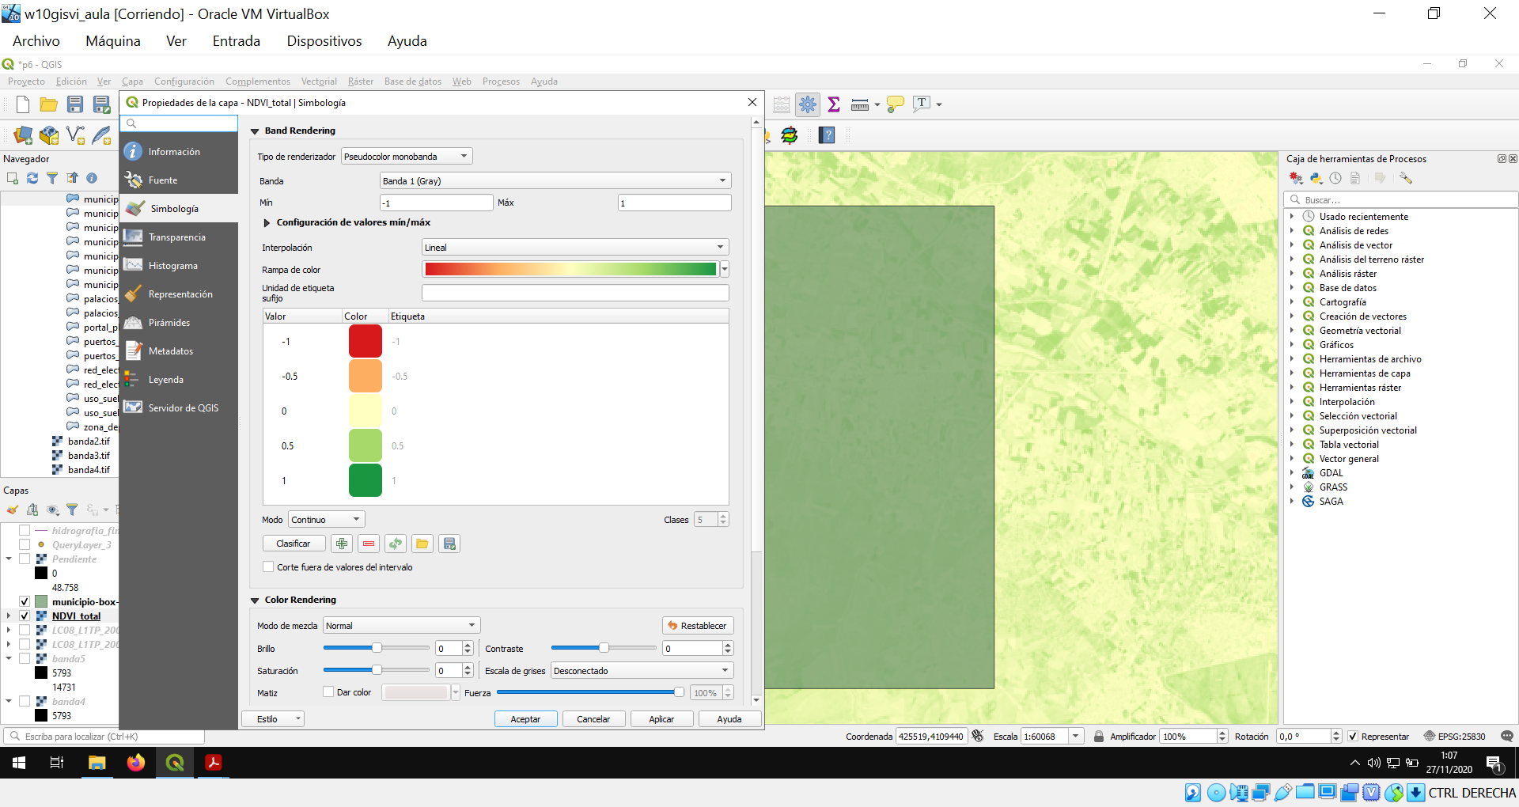

Obtuve el resultado final siguiente, sin recortarlo para Santa Fe (lo haré justo después):

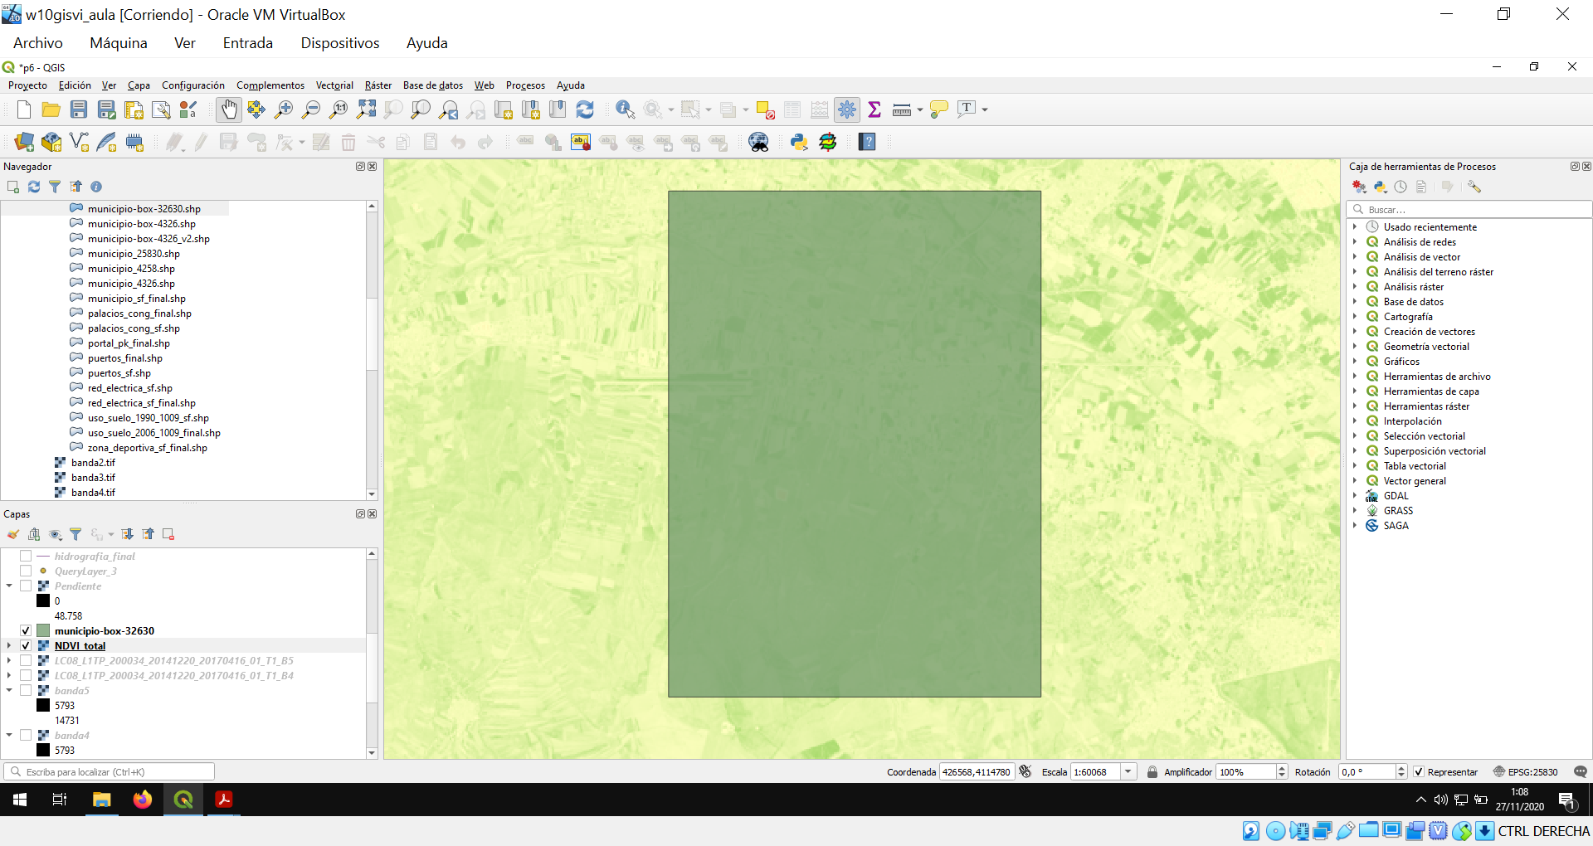

Donde he mostrado encima la capa vectorial *municipio-box.shp*, que usábamos para el recorte. Es importante recordar que las dos capas están en el mismo SRC, para evitar problemas. A continuación, he recortado el ráster a partir de esta capa vectorial para quedarme sólo con el rectángulo mínimo que contiene al término municipal de Santa Fe. El resultado final, por tanto, que se pedía para este ejercicio es:

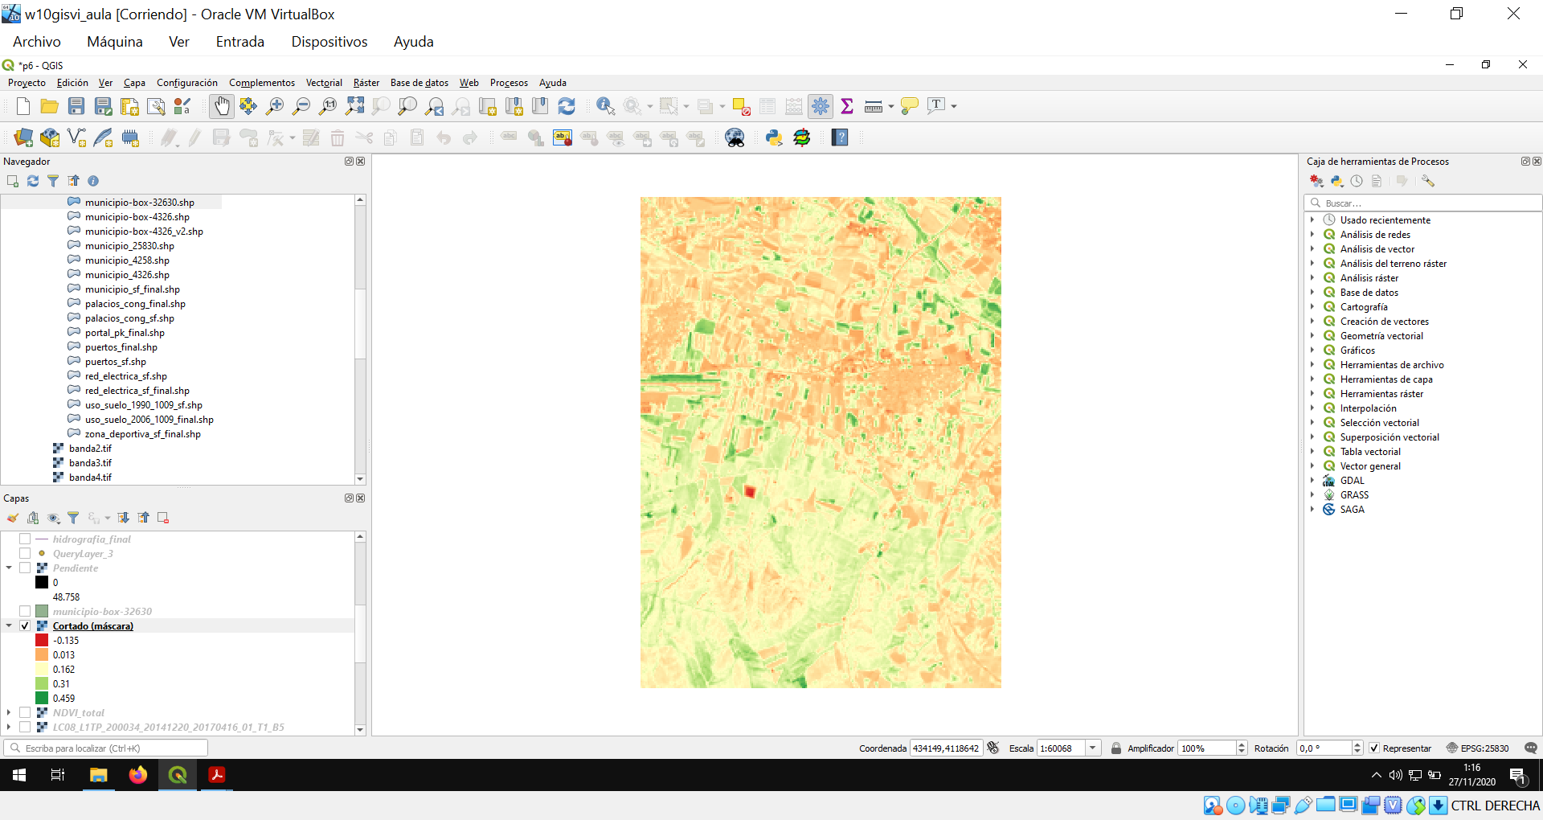

# Obtén el mapa de sombras para los datos de tu municipio.

Seguimos los mismos pasos que en el guión, y se muestra lo siguiente:

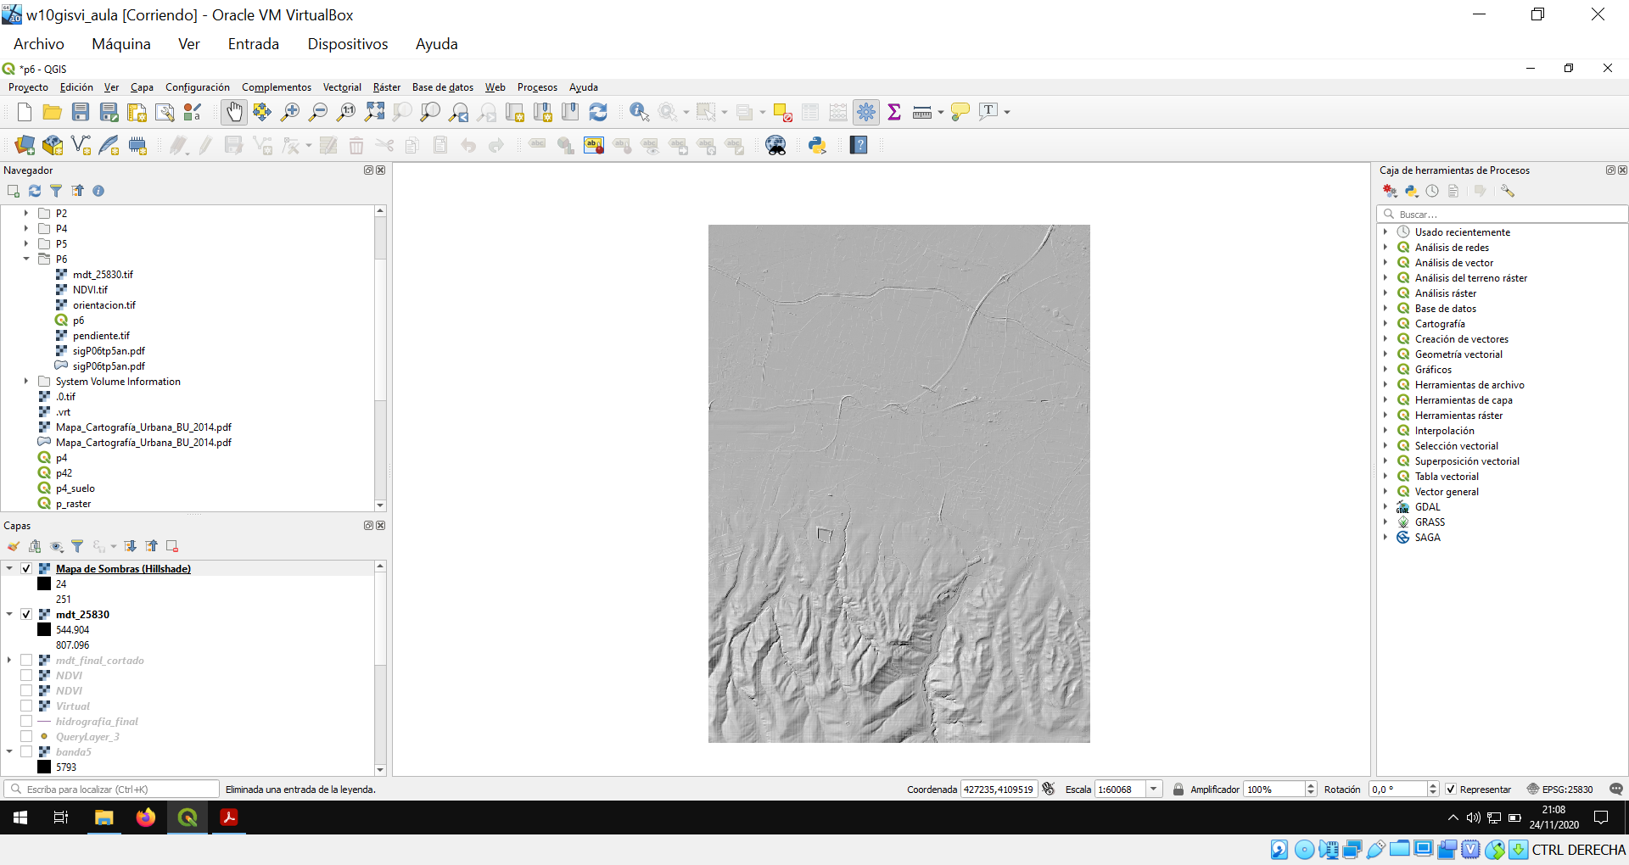

# Obtén la orientación para los datos de tu municipio.

Siguiendo los pasos indicados y dejando los parámetros por defecto, el resultado ha sido:

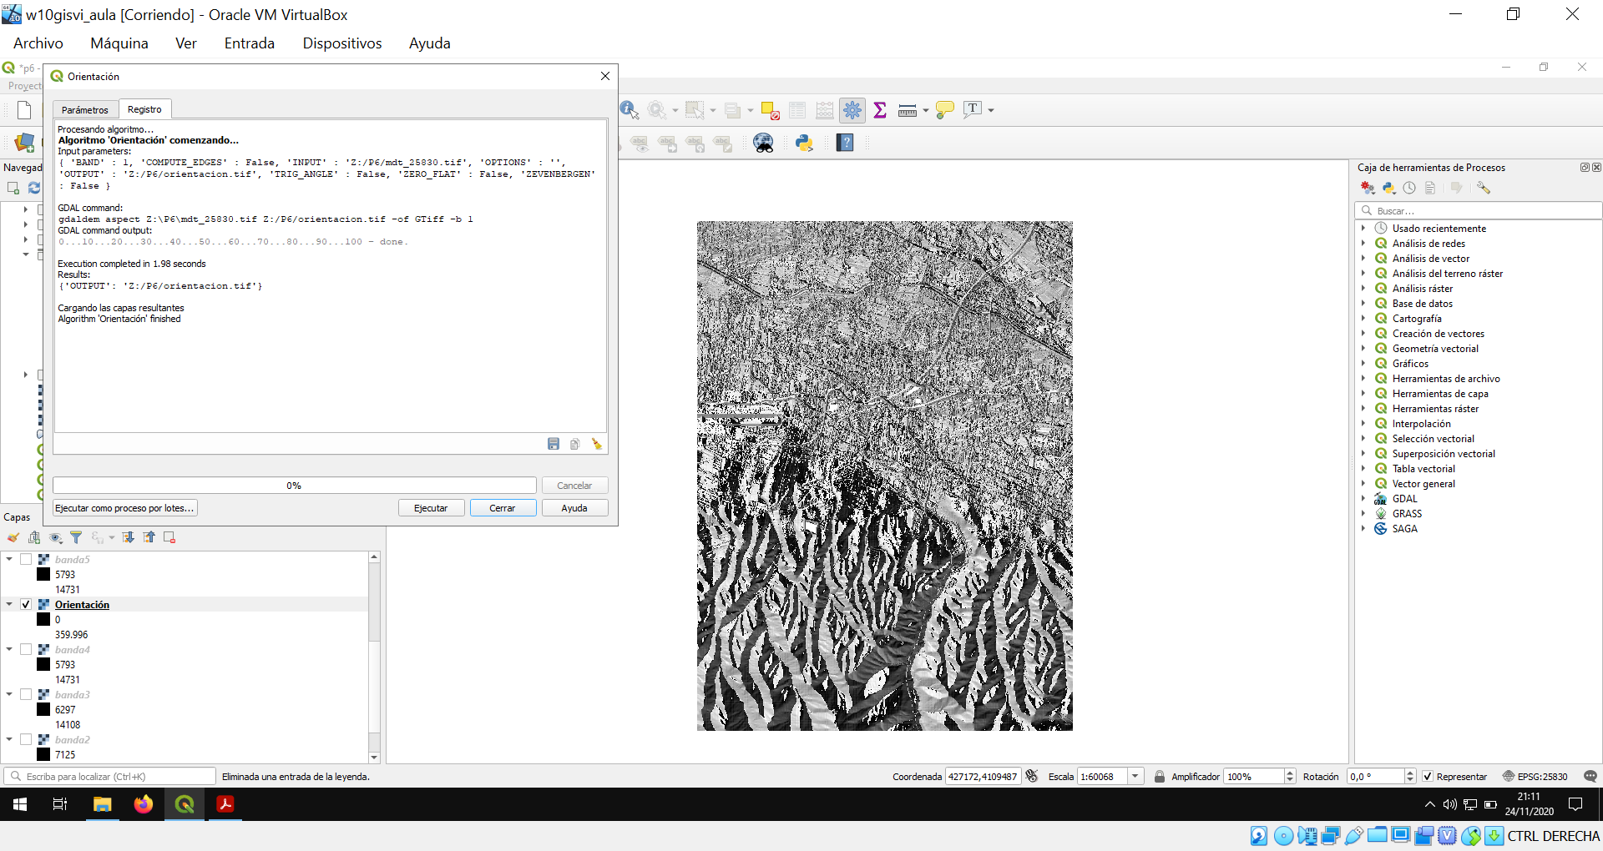

# Pendiente

Siguiendo de nuevo el procedimiento indicado, el resultado ha sido:

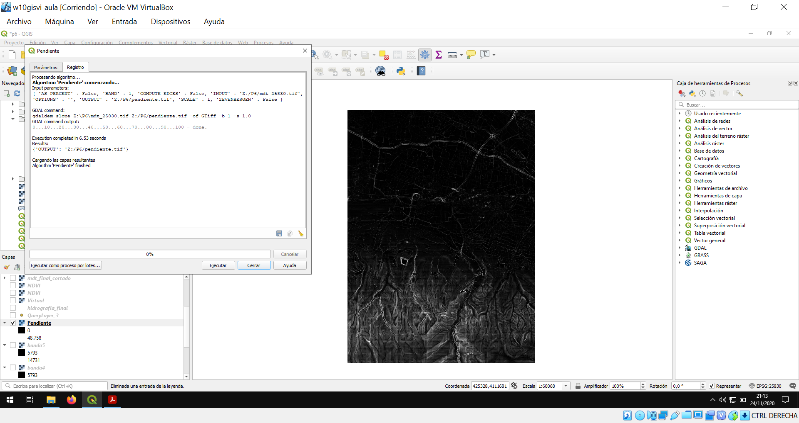

# Curvas de nivel

Se muestran las curvas de nivel obtenidas para Santa Fe. Se pinta debajo de esta capa el MDT asociado para ver más claras dónde se ubican esas curvas.

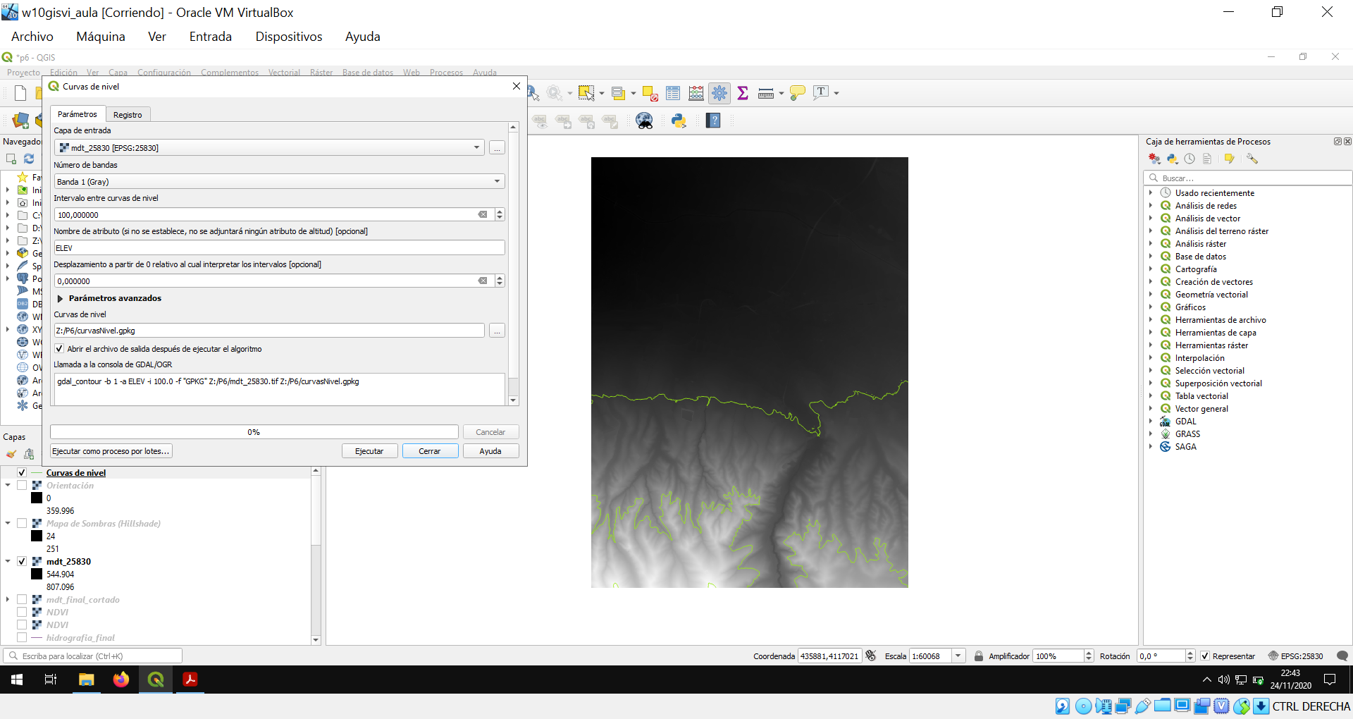

**Nota**: se ha modificado el color de la capa para mejorar la visibilidad que se proporcionaba con el color por defecto.

# Puntos aleatorios con altitud

Usando las mismas opciones que las indicadas en la captura correspondiente del guión se ha obtenido el siguiente conjunto de puntos sobre el MDT (también aparecen las curvas de nivel del ejercicio anterior):

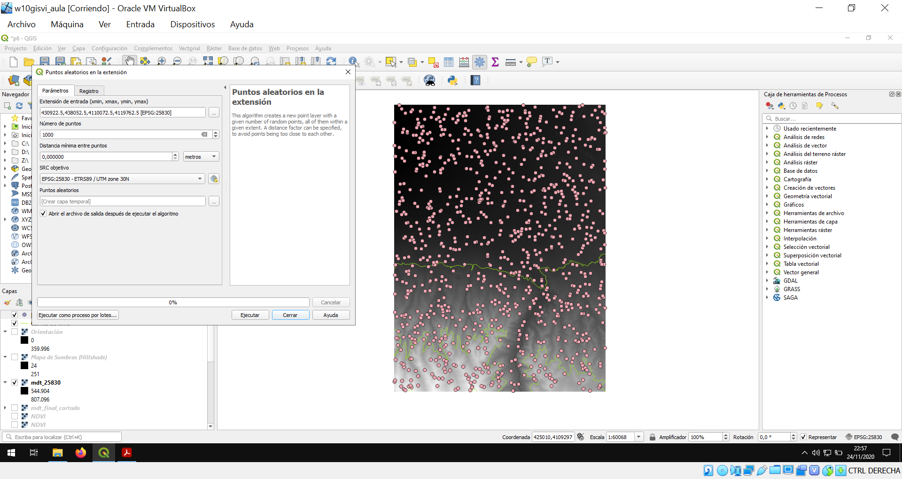

A continuación, una captura instalando el complemento Point sampling tool para obtener el valor en el MDT de los puntos generados:

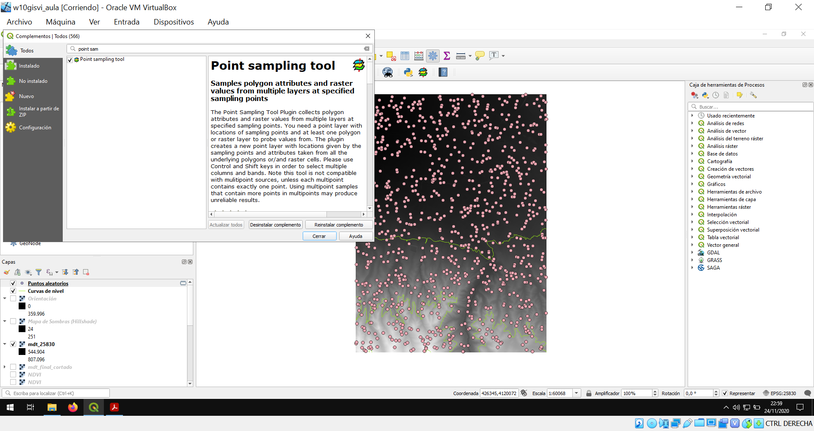

Generando los valores de altitud para cada punto:

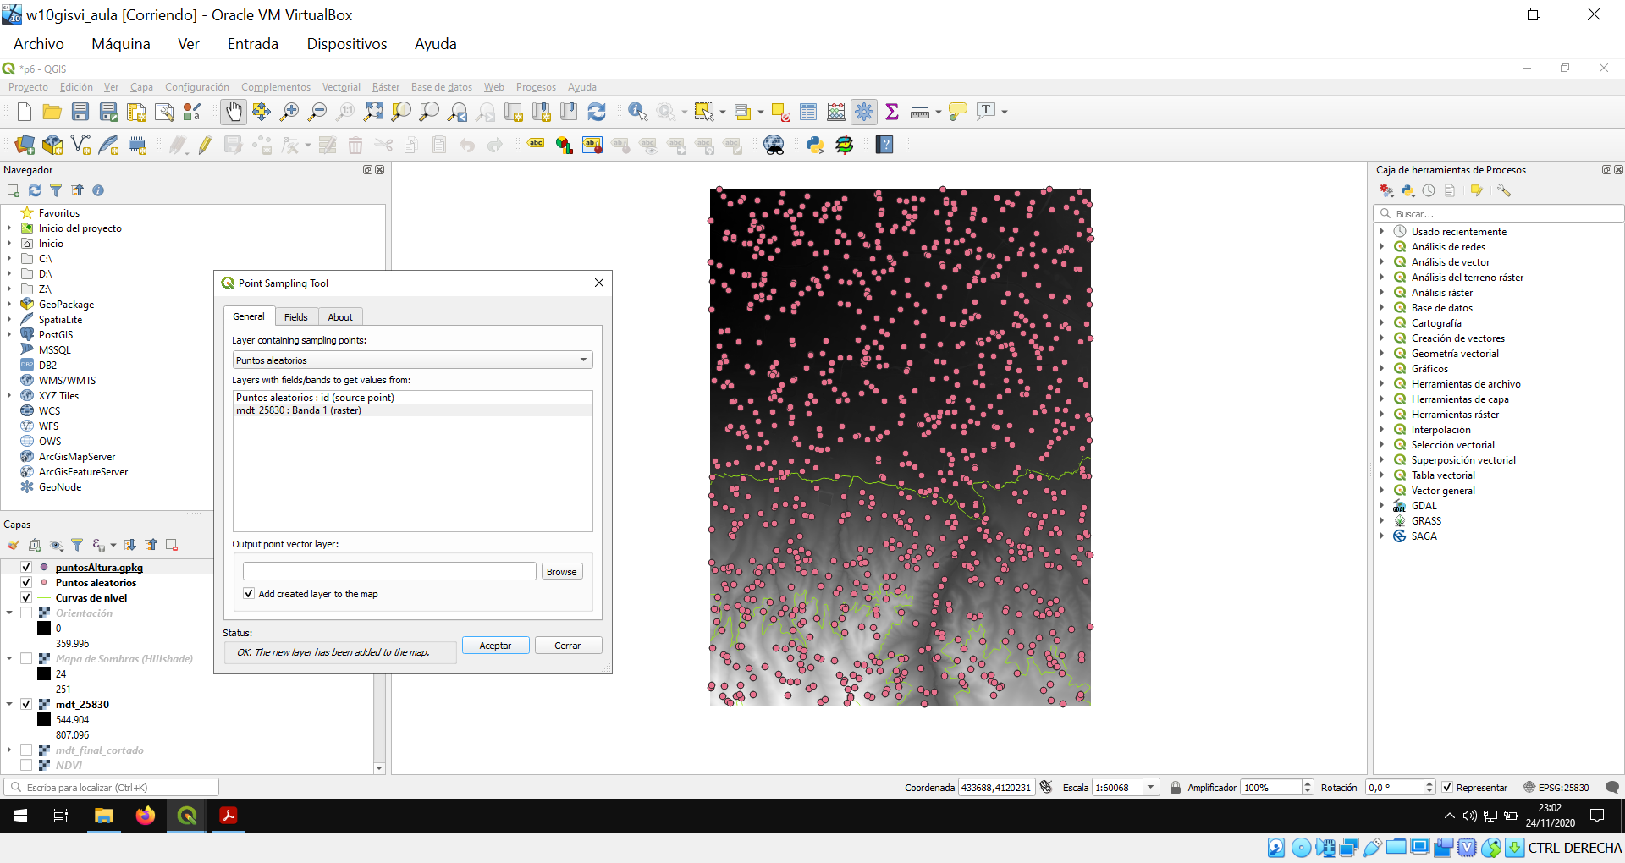

Paso final: al abrir la tabla de atributos de la nueva capa con los puntos vemos que, en efecto, se ha añadido una nueva columna, que se llama igual que el fichero del MDT, con los valores añadidos:

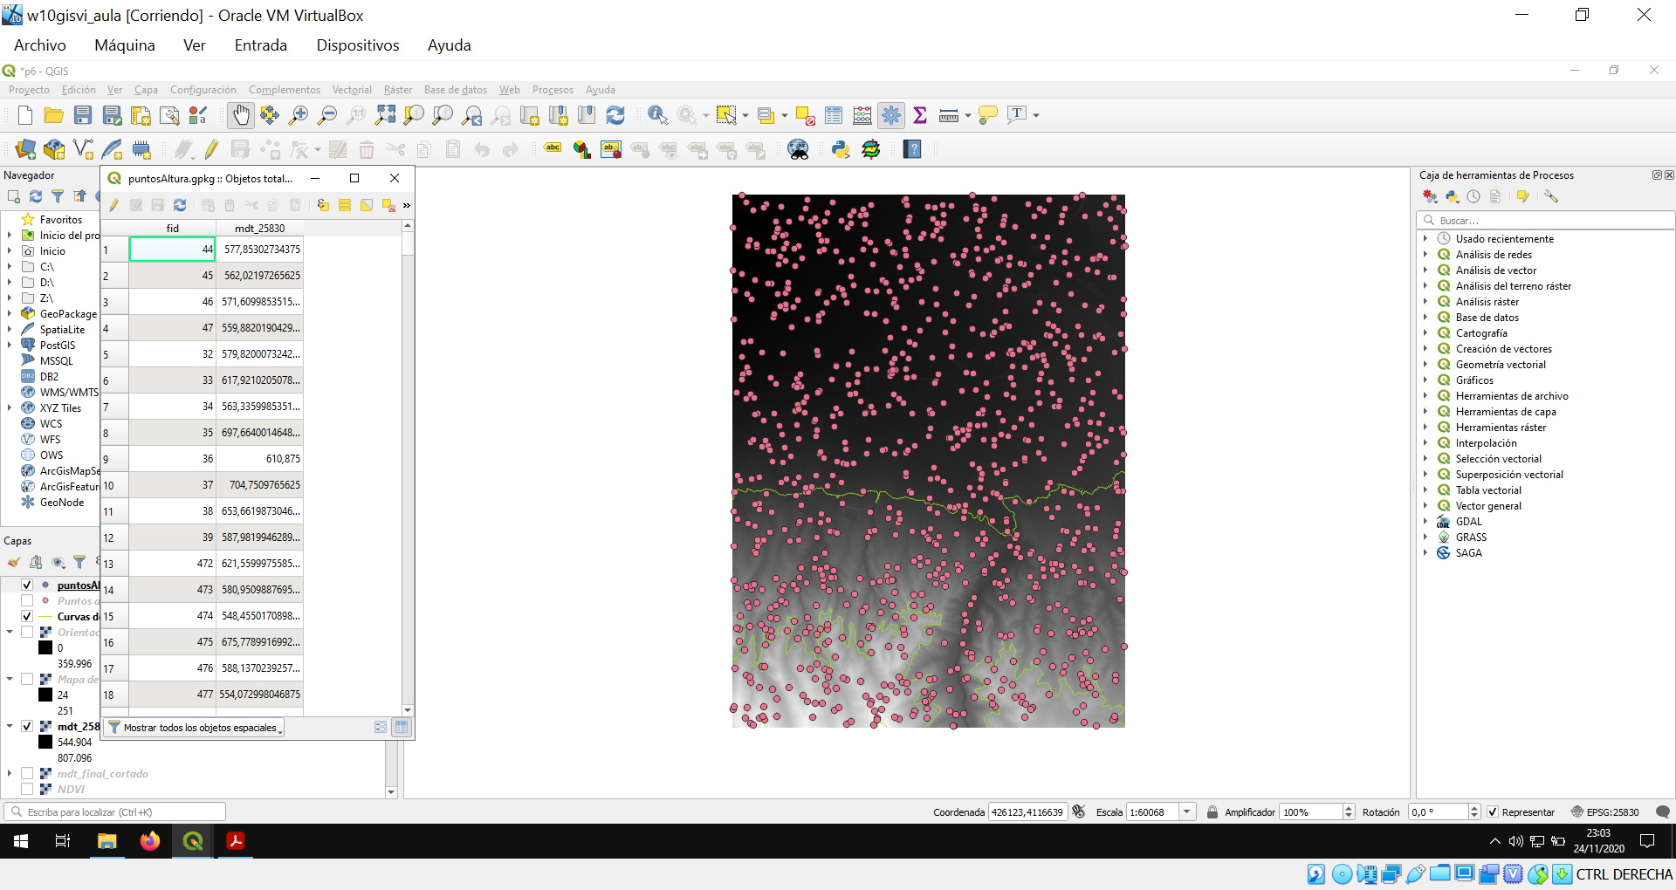

# Reclasifica el ráster de orientación para los datos de tu municipio (usando la tabla de la figura 44).

Replicando los pasos indicados en el guión, se ha definido una tabla con el rango de valores para el nuevo campo:

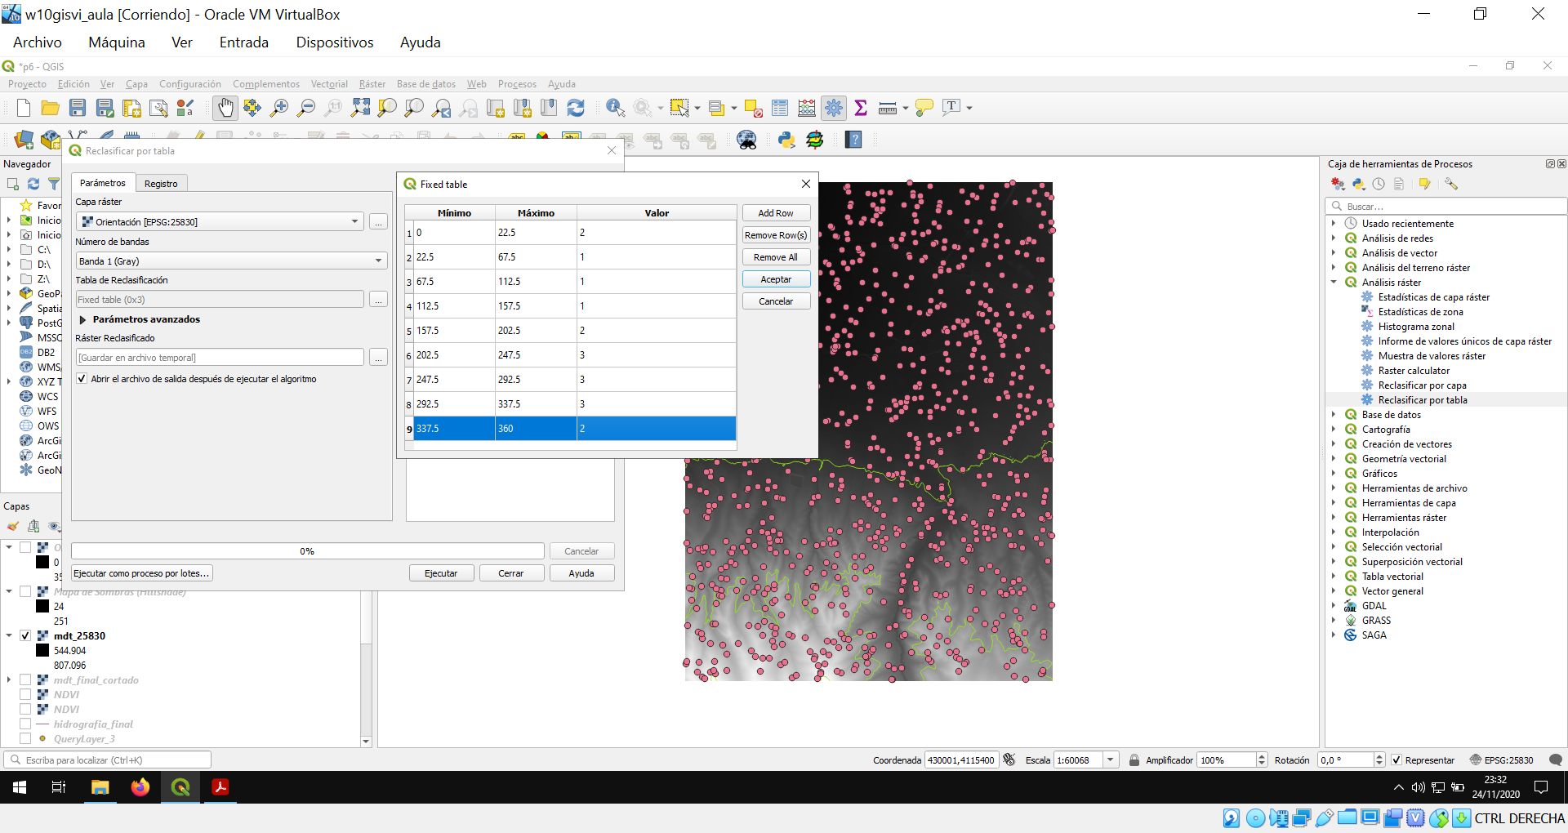

Resultado de la reclasificación:

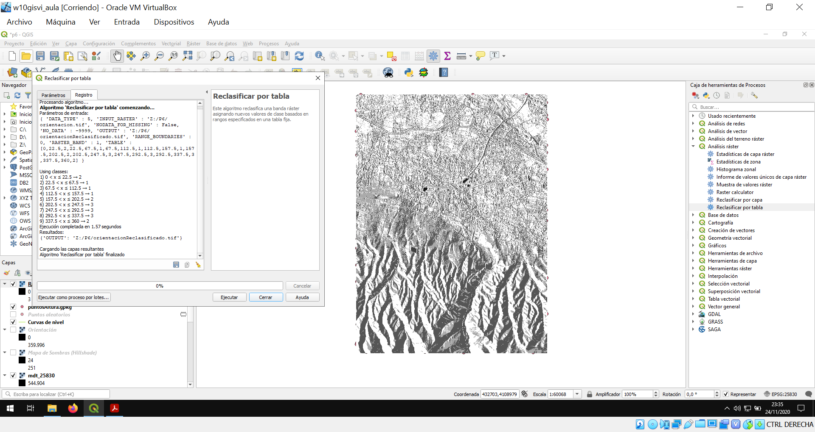

# Presenta conjuntamente las capas mapa de sombras y MDT para los datos de tu municipio.

1. Definiendo la rampa de color:

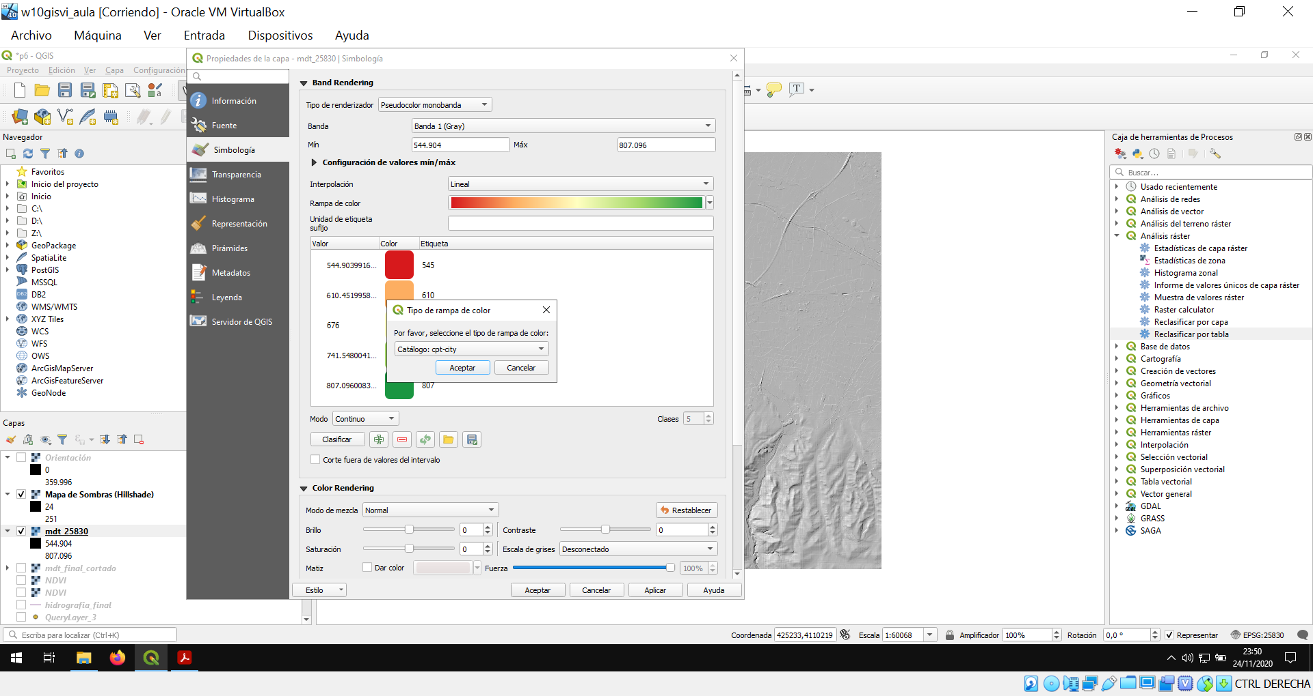

2. Definiendo los valores de Topography y la paleta *cd-a*:

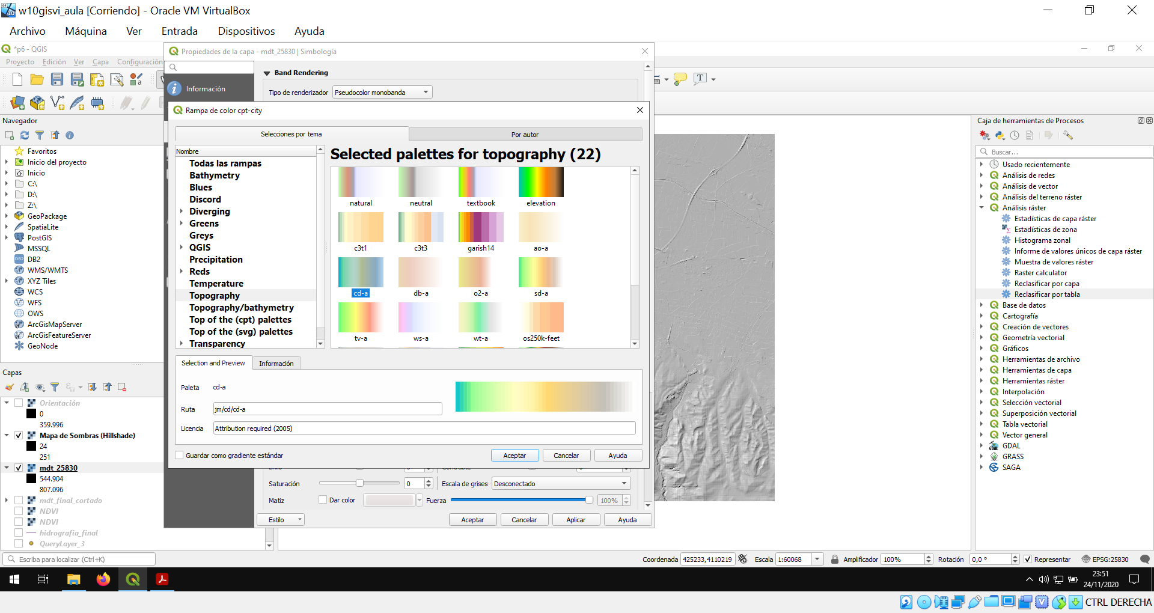

3. Finalmente, seleccionamos el tipo de Mezcla=Multiplicar:

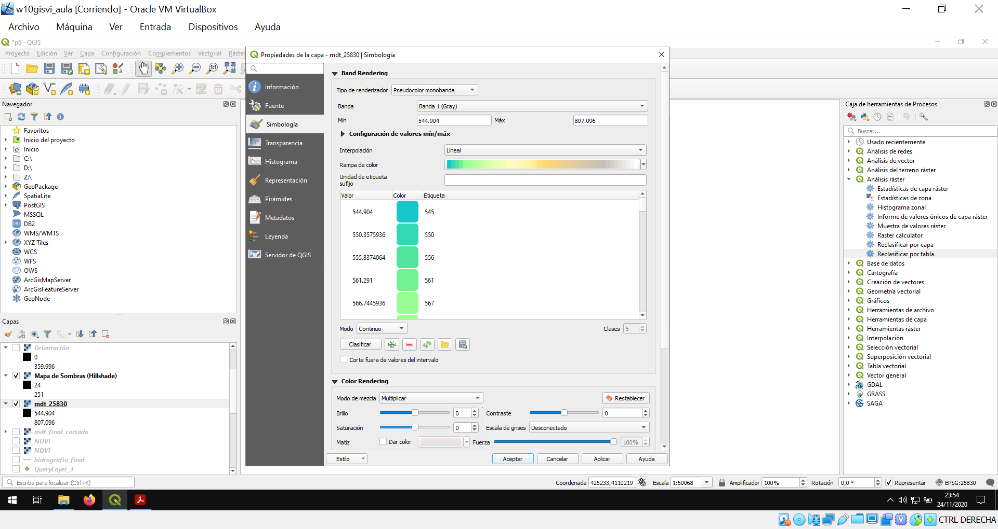

Y el resultado global de este ejercicio resulta:

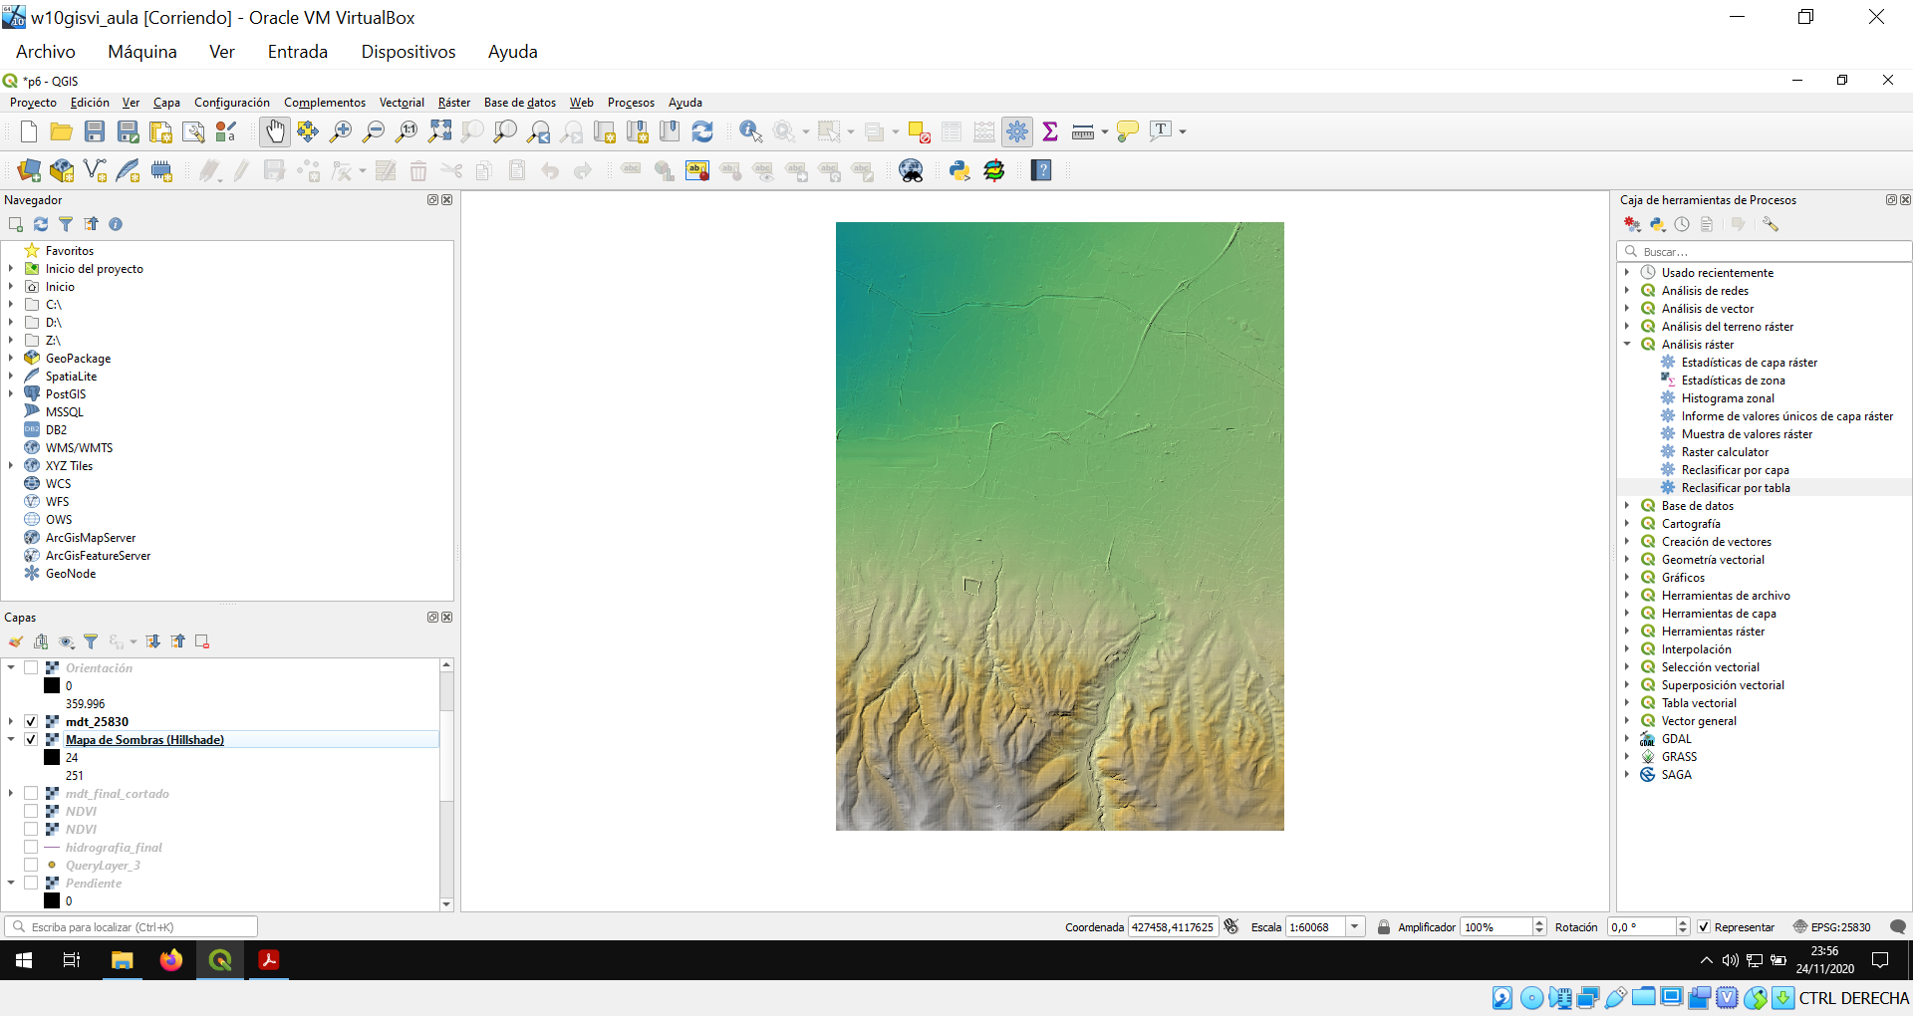

En Santafé, a 27 de noviembre de 2020.